I dette eksempelhøringsvar udskiftes alt med rødt til det passer ind i situationen.
Vesterborg den 21. juni 2022
Til Miljøministeriet og Miljøstyrelsen
Vedr. høringssvar på forslag til de statslige vandområdeplaner (2022-2027) på vegne af Ålaug for Åmoserenden og Højvadsrende.
Høringssvaret drejer sig om:
Ident for vandområde findes ved at gå ind på
https://miljoegis.mim.dk/spatialmap?profile=vandrammedirektiv3hoering2021
zoom ind på dit vandløb. Når du har zoomet ind klikkes på VP3 høring-vandområdernes afgrænsning i venstre side, dernæst på vandløb. Nus skulle identnr. stå langs vandløbet. Ønskes øvrige oplysninger klikkes på i oppe i værktøjslinjen og musen sættes så præcist over det vandløb, der ønskes oplysninger for. Der dobbeltklikkes og der kommer så en lille boks op efter noget tid med de øvrige oplysninger.
Vandområdedistrikt: Sjælland. Hovedvandopland: 2.5 Smålandsfarvandet. Vandsystem: Åmoserenden. Vandløb: Åmoserenden, 16L, Ident for vandområde: o9782
og
Vandområdedistrikt: Sjælland. Hovedvandopland: 2.5 Smålandsfarvandet. Vandsystem: Åmoserenden. Vandløb: Åmoserenden, 16L, Ident for vandområde: o9782
og
Vandområdedistrikt: Sjælland. Hovedvandopland: 2.5 Smålandsfarvandet. Vandsystem: Åmoserenden. Vandløb: Åmoserenden, 16L, Ident for vandområde: o9782
samt
Vandområdedistrikt: Sjælland. Hovedvandopland: 2.5 Smålandsfarvandet. Vandsystem: Højvads Rende. Vandløb: Tilløb til Højvads Rende, KVL 33, Ident for vandområde: b00006
og
Vandområdedistrikt: Sjælland. Hovedvandopland: 2.5 Smålandsfarvandet. Vandsystem: Højvads Rende. Vandløb: Højvads Rende, 23L, Ident for vandområde: b00005

svarende til stort set hele Åmoserenden, som er vist med lyseblå i Figur 1 og det meste af Højvadsrende med tilløb vist
med lyseblåt i Figur 2.

Nedenstående to kort findes ved at gå ind på https://miljoegis.mim.dk/spatialmap?profile=vandrammedirektiv3hoering2021
Zoom ind på det vandløb der undersøges. Vælg derefter VP3 hørring – karakterisering i venstre side, dernæst vandløb og derefter overskriften Naturlige, kunstige eller stærkt. Klik igen så den lille grå knap bliver grøn – så kommer kortet frem, hvoraf det fremgår om vandløbet er karakteriseret som naturligt. Er det det, anbefales høringssvar der argumenterer for, at det er stærkt modificeret eller kunstigt, som i dette eksempel.

Figur 1: Del af høringssvarets område omhandlende Åmoserenden (vandområdeident o9782, o8089, o9775 , som er markeret med lyseblå, og som i Vandområdeplan Sjælland er fejlklassificeret som naturligt, selvom det i virkelighedens verden er stærk modificeret eller kunstigt.
Figur 2 Anden del af høringssvarets dækningsområde, som er markeret med lyseblåt (vandområdeident b00005 og b00006), som i Vandområdeplan Sjælland er fejlklassificeret som naturligt, selv om det som minimum er stærkt modificeret.

Klassifikation:
Ovennævnte dele afvandingssystemerne for Åmosrenden og Højvadsrende ser ud til at skulle ændre status fra i virkelighedens verden at være stærkt modificeret eller kunstigt til i planerne at være betegnet i planerne som værende naturligt.
Det kan vi som vandløbslav ikke acceptere og vil i det følgende begrunde hvorfor ovennævnte strækninger er stærk modificerede eller kunstige, og derfor skal have samme status i planerne, så planerne og virkelighed passer sammen:
Landbrug og Fødevarer har fået Envidan til at udvikle et screeningsværktøj til alle vandløb i Danmark. Baggrund for screeningsværktøjet findes på følgende link:
https://lf.dk/vandloeb/vandloeb
Først tilgås kortet via
https://envidan.maps.arcgis.com/apps/mapviewer/index.html?webmap=1138a63911984950b2828b1642fbfb0e
Klik på ovenstående link og zoom ind på dit vandløb og følg vejledningen til kortet som findes på https://lf.dk/vandloeb/vandloeb
for at fremstille de efterfølgende kort, som bruges i høringssvaret.
og der zoomes ind på de nævnte vandløbssystemer. Når der så vælges type opnås et kort som vist i Figur 3

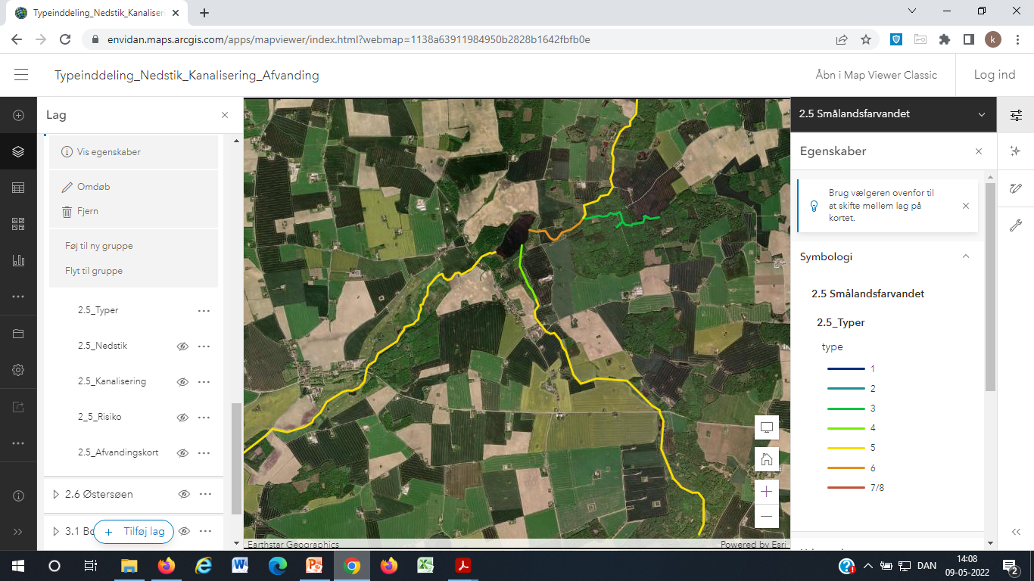
Figur 3: Typeinddeling af Halsted Å, Åmoserenden og Højvadsrende med screeningsværktøjet fra Envidan. Læg mærke til at Halsted Å, næsten hele Åmoserenden og meget af Højvadsrende er af samme type og derfor bør karakteriseres ens som stærkt modificeret eller kunstigt, som Halsted Å er det.
Af Figur 3 fremgår det således at Halsted Å, næsten hele Åmoserenden og en meget stor del af Højvads Rende er af samme type. Da de er af samme type bør de således også have samme karakterisering i vandplanerne. Som det fremgår af Figur 1, er Halsted Å stærkt modificeret og dermed bør Åmoserenden og Højvads Rende også være stærkt modificeret, så typen er den samme.
Med Envidanværktøjet kan der også ses på hvor dybt åen er nedstukket i det omgivende terræn. I Figur 4 ses nedstik for Halsted Å, Åmoserenden, Højvads Rende og tilløb til Højvadsrende. Bemærk at starten af Halsted Å helt oppe ved Vesterborg Sø er langt mindre nedstukket end på noget sted for Åmoserenden, Højvads Rende og tilløb til Højvadsrende. Da nedstik er udtryk for at åen er blevet gravet med skovl og spade og Halsted Å i forvejen er karakteriseret som stærkt modificeret, bør for Åmoserenden, Højvads Rende og tilløb til Højvadsrende som minimum også karakteriseres som stærkt modificeret og måske som kunstigt.
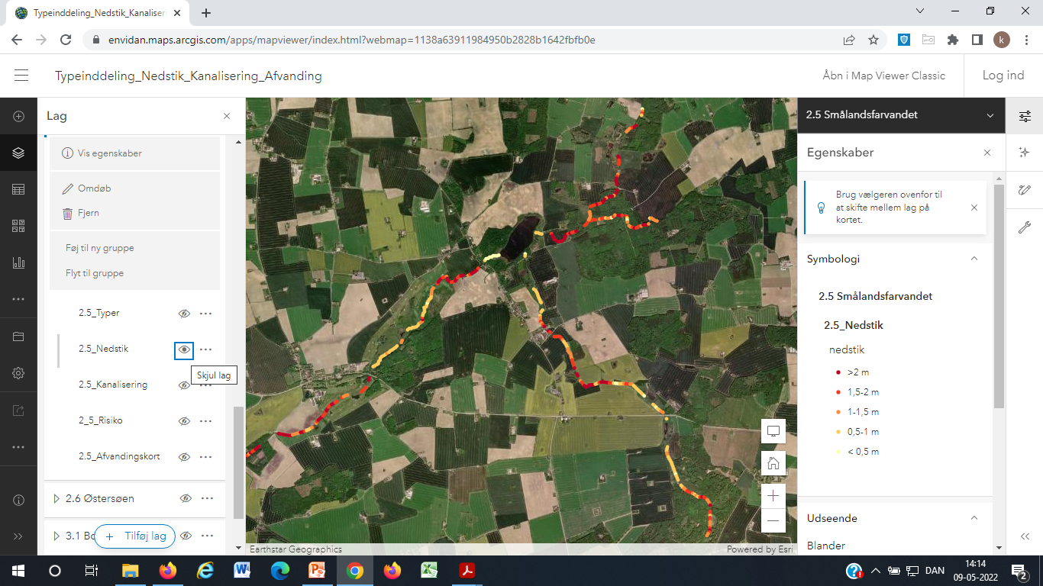
Figur 4: Nedstik for Halsted Å, Åmoserenden og Højvadsrende med screeningsværktøjet fra Envidan. Læg mærke til at Halsted Å helt oppe ved Vesterborg Sø er meget mindre nedstukket end noget sted på Åmoserenden, Højvads Rende og tilløbet til Højvadsrende. Da Halsted Å er stærkt modificeret selv om den i starten er mindre nedstukket end de andre omtalte åsystemer, bør de andre omtalte åsystemer blive karakteriseret som stærkt modificeret eller kunstigt.

Som et 3. begreb for om åen er naturlig eller stærkt modificeret/kunstig kan der ses på om åen er kanaliseret eller mæandrerene. Dette er undersøgt med Envidanværktøjet i Figur 5. Af Figur 5 fremgår det at begyndelsen på Halsted Å oppe ved Vesterborg Sø er mæandrerende i modsætning til resten af Halsted Å, hele Åmoserenden og Højvads Rende, som alle er kanaliseret. At åsystemerne er kanaliseret viser igen at der har været skovl og spade på spil og derfor bør det hele karakteriseres som stærkt modificeret eller kunstigt.
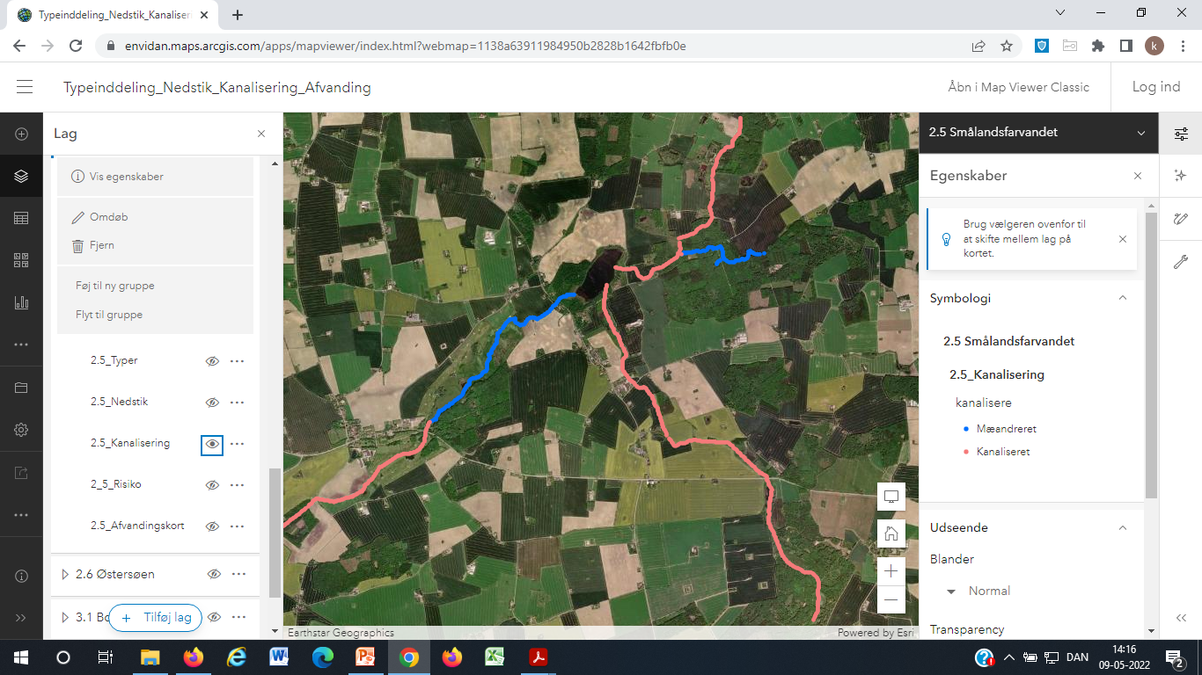
Figur 5: Undersøgelse af mæandrering eller kanalisering for Halsted Å, Åmoserenden og Højvads Rende med screeningsværktøjet fra Envidan. Læg mærke til at Halsted Å oppe ved Vesterborg Sø er mæandrerende i modsætning til resten af Halsted Å, hele Åmoserenden og Højvads Rende. Da Halsted Å er stærkt modificeret selv om den i starten er mæandrerende, bør de andre omtalte åsystemer blive karakteriseret som stærkt modificeret eller kunstigt.
Der kan ligeledes ses på oversvømmelsesrisikoen med Envidanværktøjet. Dette er netop udført i Figur 6. Som det fremgår af Figur 6, har Halsted Å og Højveds Rende samme høje risikoklasse og disse bør derfor karakteriseres ens som stærkt modificeret eller kunstigt.

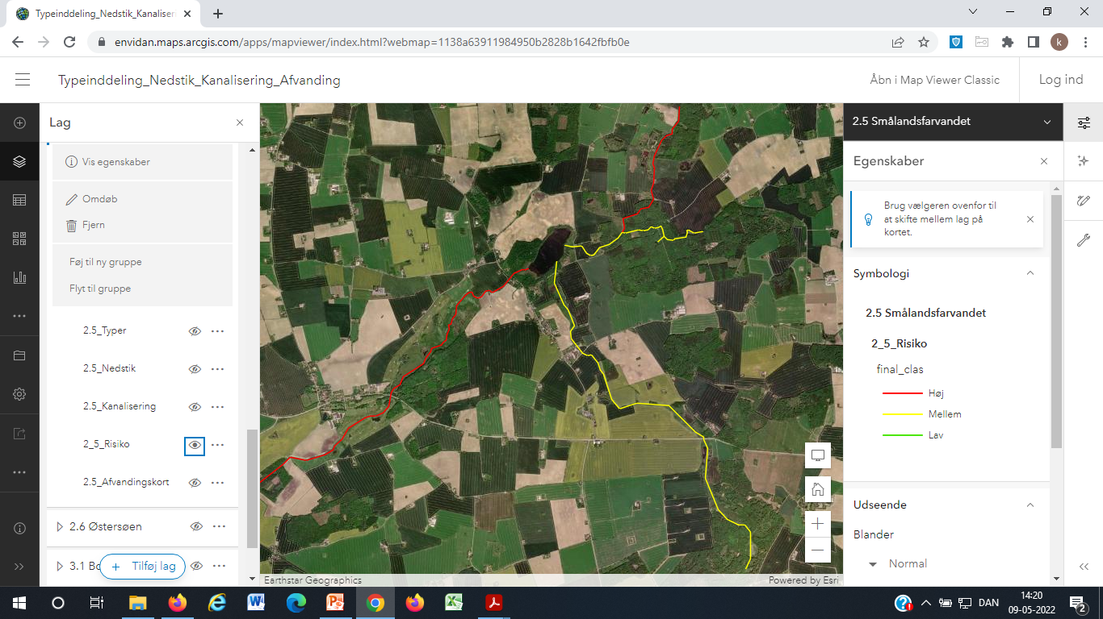
Figur 6: Undersøgelse af risikoklasse for oversvømmelser for Halsted Å, Åmoserenden og Højvads Rende med screeningsværktøjet fra Envidan. Læg mærke til at både Halsted Å og en stor del af Højvads Rende ligger i samme risikoklasse for oversvømmelse. Dermed bør de have samme karakterisering. Da Halsted Å er stærkt modificeret, bør Højvads Rende også blive karakteriseret som stærkt modificeret eller kunstigt.
Endelig kan der ses på afvandingskort, som vist i Figur 7. Af Figur 7 fremgår det således at alle de omtalte åsystemer har høj risiko for oversvømmelse af værdifuld landbrugsjord, og derfor bør de alle karakteriseres som stærkt modificeret eller kunstige.
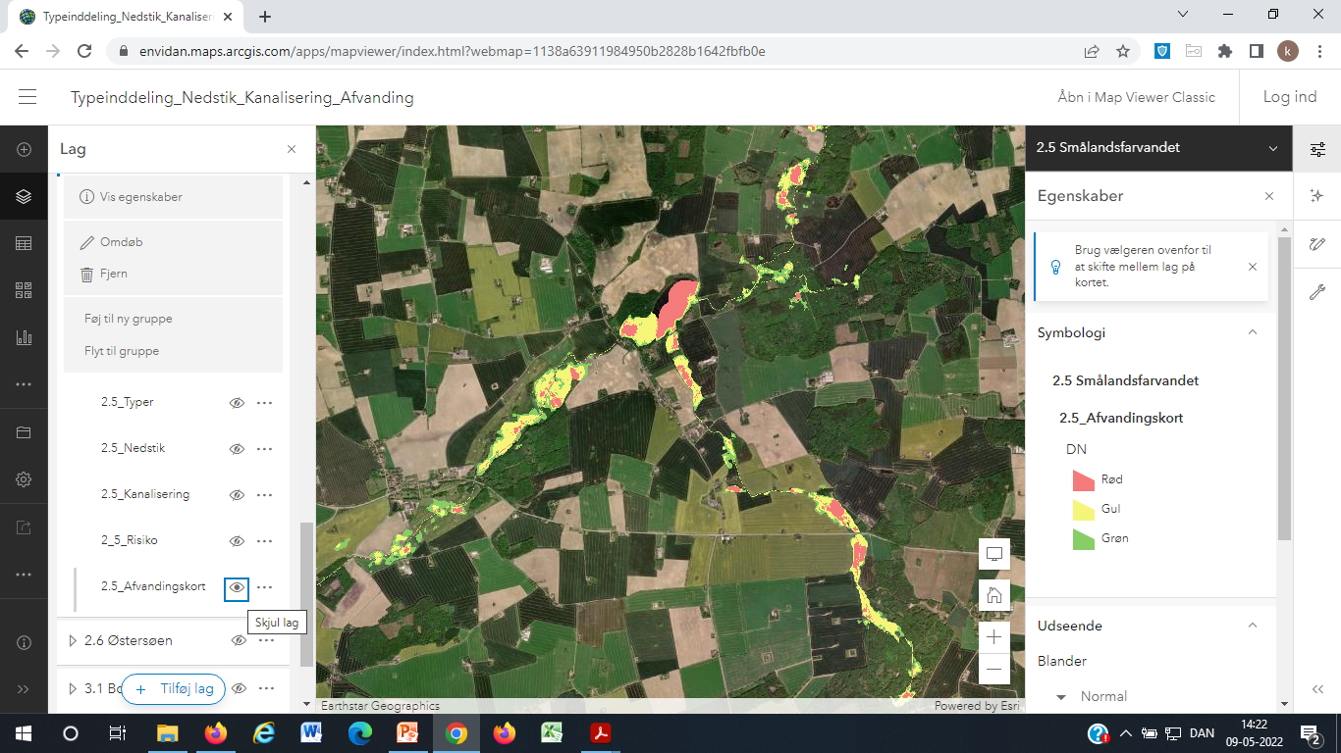
Figur 7: Afvandingskort for Halsted Å, Åmoserenden og Højvads Rende med screeningsværktøjet fra Envidan. Læg mærke til at både Halsted Å, Åmoserenden og Højvads Rende med tilløb har stor risiko for oversvømmelse. Da der er stor risiko for oversvømmelser på alle åsystemerne, bør de således karakteriseres som stærkt modificeret eller kunstige.
Alt i alt kan det konkluderes at da Halsted Å, Åmoserenden, Højvadsrende og Højvadsrende med tilløb ligner så meget hinanden i virkeligheden, bør der også ligne hinanden i vandplanerne. Ålauget for Åmoserenden mener således på baggrund af både vandløbstypen, graden af nedstik, kanalisering og oversvømmelsesrisikoen at hele vandløbssystemet for Åmoserenden, Højvads Rende og tilløbet til Højvadsrende bør karakteriseres som stærkt modificeret eller kunstigt.

Begrænset vandløbsvedligeholdelse og hævning af bundkoter i vandløbene vil betyde væsentlige oversvømmelser, hvilket er i direkte modstrid med formålene i vandrammedirektiv, oversvømmelsesdirektiv og vandløbsloven.

Indføres indsatser skal de respektere princippet om beskyttelse af ejendomsrettens kerne, hvilket bevidst oversvømmelse af ejendom ikke gør.

Ålauget for Åmoserenden og Højvadsrende står naturligvis til rådighed for eventuel uddybning eller drøftelse af ovenstående bemærkninger.

Med venlig hilsen

Fornavn Efternavn
Formand for Ålauget for Åmoserenden og Højvadsrende
På vegne af alle medlemmerne.

